Отчет о реализации Плана мероприятий
по праворазъяснительной работе на 2024-2026 годы (за 4 квартал 2025 года)

№ | Наименование мероприятия (с указанием пункта Плана) | Результат/форма завершения  (с указанием ссылок на размещенные материалы на ЕПИР ГО, в аккаунтах ГО в социальных сетях, фотографий, иной информации подтверждающей исполнение) | Подробная информация (в краткой форме) о мероприятиях с указанием целей и охвата целевых групп, даты, формата (вебинары, семинары, программы и т.д.), места проведения и т.д.
1 | 18. Выработка предложений по вовлечению молодежи (учащихся старших классов, студентов колледжей, ВУЗов) в процесс правового просвещения граждан | https://www.instagram.com/p/DRceNCOCB2e/?img_index=1&igsh=Nnp0bG1xYXg4YmQ5  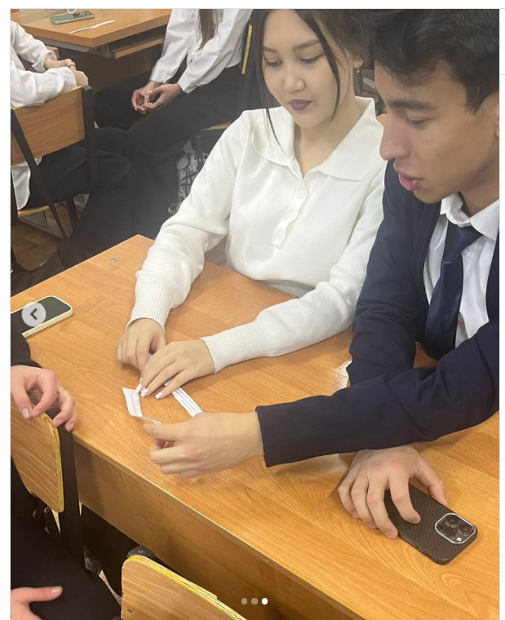 | 24 ноября прошёл классный час,который был посвящён теме профилактики правонарушений среди детей и подростков и формированию ответственного поведения. Учащиеся познакомились с основными видами правонарушений, обсудили реальные примеры и проанализировали возможные последствия неправильных поступков.  Охват 59 уч-ся
 |  | https://www.instagram.com/p/DSFeyj3iMax/?img_index=2&igsh=MXh2cXc4cnpyNzF4aQ==  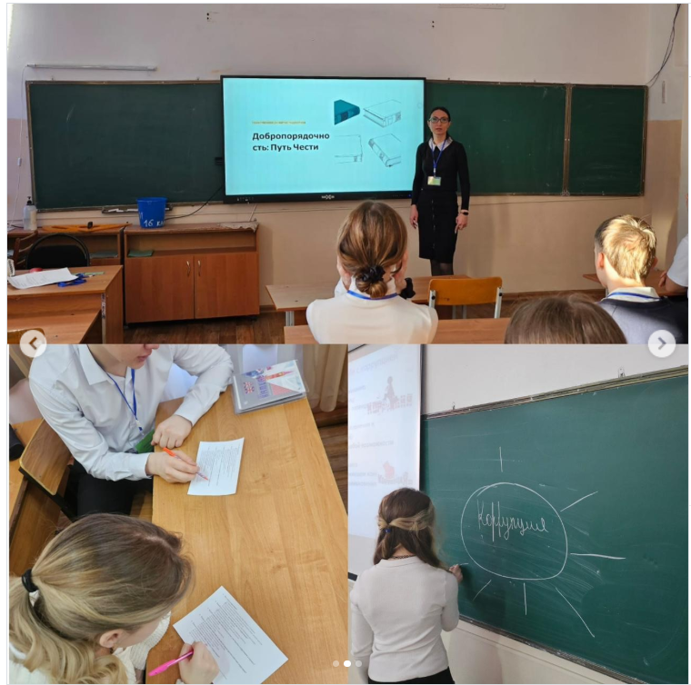 | В школе прошли классные часы на тему противодействия коррупции.  В ходе бесед учащиеся обсудили, что такое коррупция, почему она наносит вред обществу и какую роль играет личная честность и ответственность каждого человека.  Такие мероприятия помогают формировать активную гражданскую позицию и уважение к закону с раннего возраста.
 |  | https://www.instagram.com/reel/DSFU36diI_M/?igsh=bmdlNm45cXlhdzll  https://www.instagram.com/reel/DSFU-fEiApm/?igsh=ZWdlZ3E5M2ZzNmx0  https://www.instagram.com/reel/DSHvTVeiBEi/?igsh=MTdiN2hjZTFmMWhtMg== | В нашей школе прошёл конкурс видеороликов на тему «Противодействие коррупции» среди учащихся 10-11-х классов, организованный при активном участии школьного клуба «Адал Ұрпақ».  Через формат видео ребята наглядно продемонстрировали, как важно сказать «нет» любым проявлениям коррупции в повседневной жизни.
 |  | https://www.instagram.com/p/DSFetFLiPss/?img_index=2&igsh=MTJhMWM4OWg4NXY1NQ==  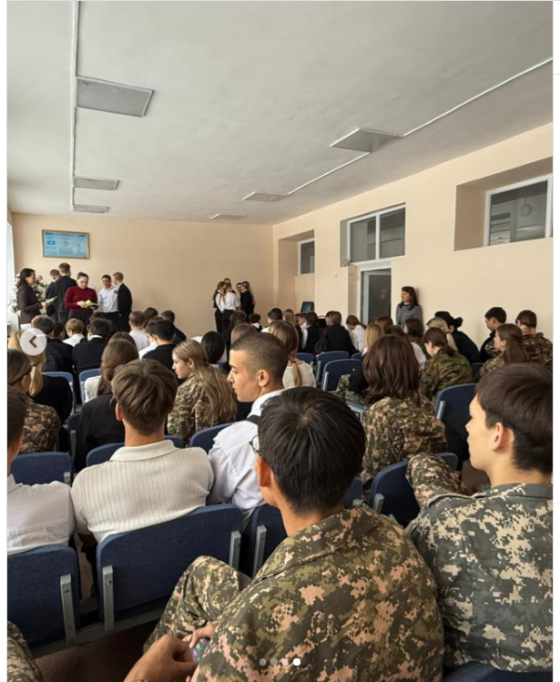 | В нашей школе состоялось познавательное мероприятие на тему противодействия коррупции. В гости пришли представители Управления образования, которые провели для обучающихся интерактивную игру «Мы против коррупции».  В ходе игры ребята обсудили понятие коррупции, её последствия, а также способы формирования честной и ответственной гражданской позиции
 |  | https://www.instagram.com/p/DR3pL_CCBTC/?img_index=1&igsh=anZhdXJ1MnpiM2U0  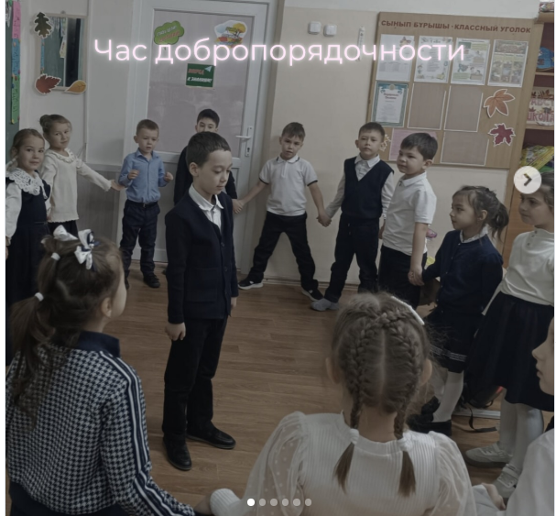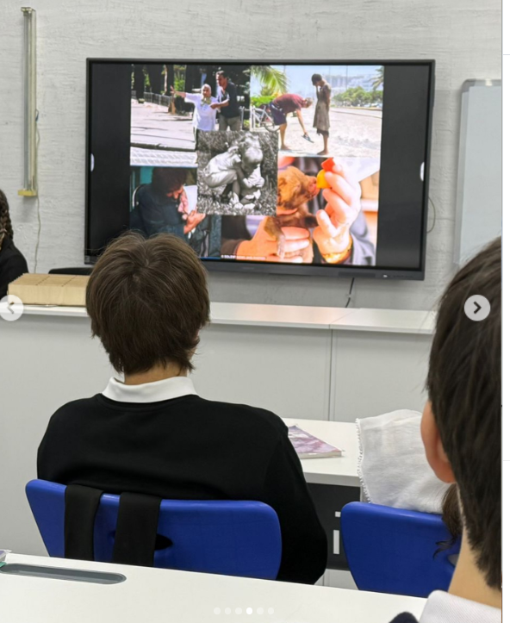 | 5 декабря 2025 года в Школе-гимназии имени Шокана Уалиханова был проведён час добропорядочности для учащихся 10-х, 3-х и 1-х классов.  Мероприятие было направлено на формирование у школьников высоких нравственных качеств, уважительного отношения к окружающим, а также повышение уровня правовой и этической культуры.  Охват 125уч-ся
2 | 20. Организация работы по формированию нетерпимого отношения к проявлениям коррупции с юношеского возраста с участием заинтересованных государственных органов, путем проведения информационно- разъяснительной работы среди подростков и молодежи, направленной на повышение правовой грамотности и формирование антикоррупционного правосознания | https://www.instagram.com/p/DRmU39bCO7r/?igsh=MXJ3emd0OWRhZTh4NQ==  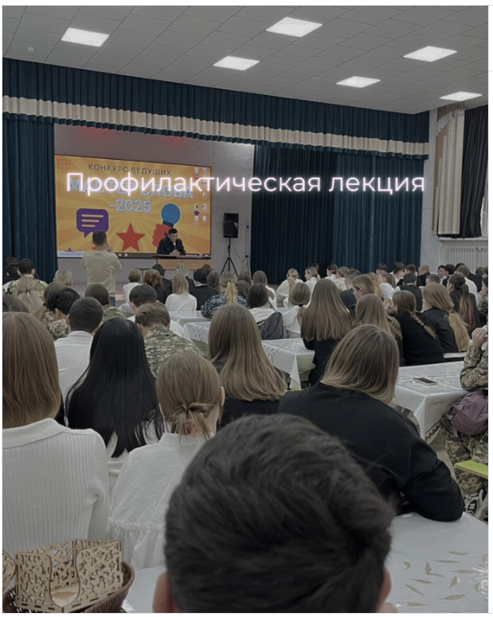 | 28 ноября в школе прошла профилактическая лекция для учащихся 9–11 классов по теме: «Разъяснение административных и уголовных норм в доступной форме».  Сотрудник полиции оперативный дежурный ОП г.Шахтинска, капитан полиции Толеубеков Е.Е. в доступной и понятной форме разъяснил, какие поступки влекут административную и уголовную ответственность, а также напомнил об ответственности за правонарушения и важности соблюдения закона.  Охват 170уч-ся
 |  | https://www.instagram.com/p/DSF0KB2DUum/?igsh=MWYydng1dGNyYnpvZA==  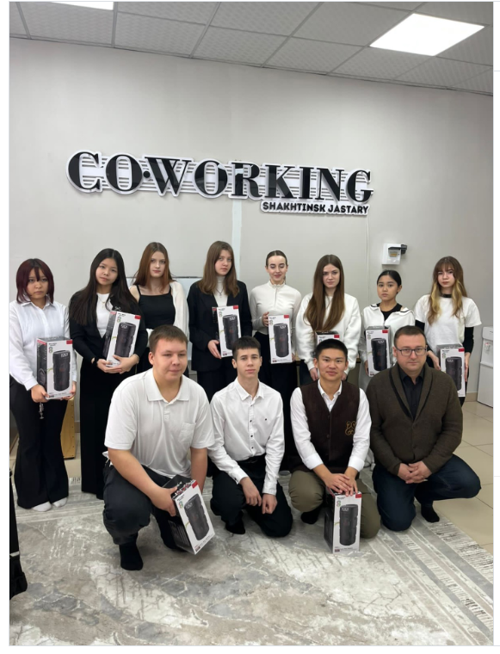 | 9 декабря 2025 года в рамках республиканского движения «Адал ұрпақ» прошёл слёт школьных клубов, направленный на развитие культуры честности, воспитание гражданской ответственности и формирование активной жизненной позиции среди учащихся.
3 | 21. Проведение тематических лекций для родителей (законных представителей) по правовому просвещению (о правах, обязанностях, ответственности) | 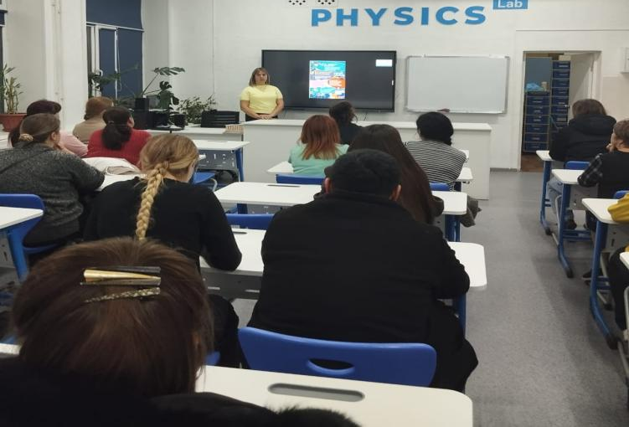 | 20 ноября в школе прошло родительское собрание, посвящённое вопросам профилактики коррупции. В ходе встречи родителям разъяснили понятие коррупции, её негативное влияние на общество и систему образования, а также ответственность за коррупционные правонарушения. Особое внимание было уделено формированию у детей и взрослых антикоррупционной культуры, принципам честности, прозрачности и законопослушного поведения.  Охват 36 родителей
 |  | https://www.instagram.com/p/DQ5k8EcCFV5/?igsh=MTc2YTcxYzZycDBiaA==  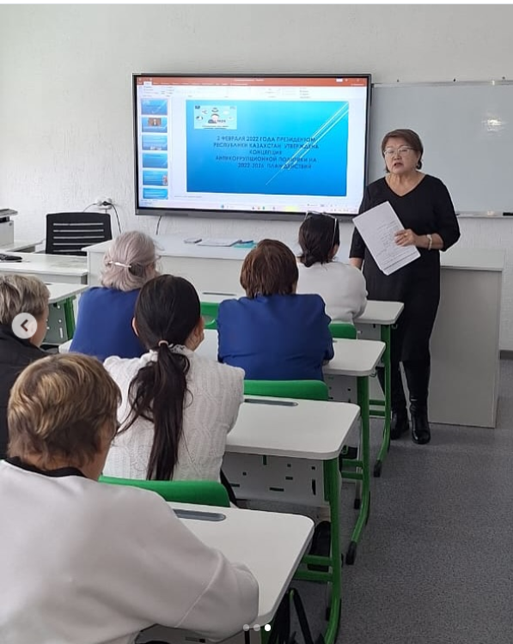 | В рамках реализации программы по формированию антикоррупционной культуры,в школе-гимназии проведена лекция на тему: «Противодействие коррупции».  Почётным гостем мероприятия стала член рабочей группы областной комиссии по государственным символам Республики Казахстан, ветеран государственной службы Кабулова Шахмарал Майбековна.  В своём выступлении Шахмарал Майбековна подчеркнула, что борьба с коррупцией начинается с личной ответственности каждого гражданина, соблюдения законов и моральных норм. Она призвала присутствующих к честности, открытости и нетерпимости к любым проявлениям коррупции.  Охват 50 учителей

